OVU 9

**Na cestě**

*nformace v následujícím textu ověř na internetu. Do pravého sloupce napiš, ve kterém zdroji sis informaci dohledal a zda je informace pravdivá.*

|  |  |  |
| --- | --- | --- |
| Informace | zdroj ověření | pravdivá/nepravdivá/důvod |
|  |  |  |
|  |  |  |
|  |  |  |
|  |  |  |
|  |  |  |
|  |  |  |

Veverka obecná je malý hlodavec obývající lesy, parky a zahrady po celé Evropě a části Asie. Její huňatý ocas, který tvoří přibližně polovinu délky těla, jí pomáhá udržovat rovnováhu při skocích mezi stromy.

Veverky jsou výhradně býložravé, živí se semeny, ořechy, plody a houbami. Jejich strava se mění v závislosti na ročním období a dostupnosti potravy.

Veverky jsou aktivní převážně během dne, s vrcholem aktivity v ranních a odpoledních hodinách. V zimě neupadají do zimního spánku, ale jejich aktivita se snižuje a spoléhají na své zásoby potravy.

Samice rodí jednou ročně jedno až dvě mláďata, která jsou po narození slepá a bez srsti. Matka se o ně stará až do jejich osamostatnění.

Veverky mohou žít až 10 let, avšak v přírodě se dožívají průměrně 3–4 let. Jejich populace může být ovlivněna dostupností potravy, predátory a změnami v životním prostředí.

(Zdroj: ChatGPT)

*Doplňující otázky:*

1. *Podle čeho poznáš důvěryhodný zdroj?*
2. *Je umělá inteligence vhodným zdrojem pro takové informace?*
3. *Na základě tohoto textu a dalších zdrojů nakresli myšlenkovou mapu. Zařaď informace do vhodných kategorií.*

**Ověřování:**

Žák rozpozná jednotlivé informace a dohledá je v jiném zdroji. Informace porovná a označí ty, které jsou nepravdivé a zavádějící.

U důvěryhodných zdrojů najde autora a posoudí jeho odbornost. Vysvětlí, za jakých podmínek může důvěřovat výsledkům umělé inteligence.

**DO ÚLOŽIŠTĚ**

ŘEŠENÍ

|  |  |  |
| --- | --- | --- |
| Informace | zdroj ověření | pravdivá/nepravdivá/důvod |
| Žije v Evropě a Asii. | Wikipedie | Ano: „…obývající široké území v rozmezí od [západní Evropy](https://cs.wikipedia.org/wiki/Z%C3%A1padn%C3%AD_Evropa) až po [východní Asii](https://cs.wikipedia.org/wiki/V%C3%BDchodn%C3%AD_Asie).“ |
| Ocas tvoří polovinu těla. | Wikipedie | Ano: „Dorůstá 19 až 23 cm, ocas je 14,5 až 20 cm dlouhý.“ |
| Je výhradně býložravá. | Wikipedie        Myslivost | Ne: „Živí se také lezoucím hmyzem, vejci a mláďaty ptáků v hnízdě, ještěrkami či malými savci.“  „Veverka vyhání z hnízda drobné ptáky a žere jim vejce i mláďata.“ |
| Aktivní ve dne, v zimě nespí. | Wikipedie | Ano: „Je aktivní přes den, v zimě nehibernuje.“ |
| Rodí jedno až dvě mláďata. | Wikipedie        Agentura ochrany přírody a krajiny ČR | Ne: „Samice může mít i dva vrhy za rok, přičemž jeden vrh obsahuje obvykle tři až pět mláďat.“  „Může mít až dva vrhy mláďat za rok a v každém z nich má obvykle 2-3 veverčata.“ |
| Mohou žít až 10 let, v přírodě méně. | Wikipedie            Rostlinolékařský portál | Ano: „Veverka obecná se v přírodě dožívá průměrně tří let, v zajetí se může tato hranice vyšplhat až na 10 let.“    „Dožívají se okolo sedmi let, v přírodě obvykle méně.“ |

*Doplňující otázky:*

1. *Podle čeho poznáš důvěryhodný zdroj?*

Článek na Wikipedii obsahuje 16 zdrojů včetně atlasů, informace by tedy měly být správné. Informace o autorech se dají rozkliknout z historie.

Autory jiných webových stránek mohou být „odborníci“, např. lidé z agentury pro ochranu zvířat, na všech stránkách ale nejsou uvedeny zdroje. U Rostlinovékařského portálu lze dohledat autora článku.

1. *Je umělá inteligence vhodným zdrojem pro takové informace?*

*V* současnosti by měla být většina informací o veverce správná, informace si ale vždy musíme ověřit. Záleží také na tom, jaký chatbot použijeme. Tento text byl záměrně vytvořen jako nevhodný.

1. *Na základě tohoto textu a dalších zdrojů nakresli myšlenkovou mapu. Zařaď informace do vhodných kategorií.*

Vlastní tvorba žáků.

**Splněno**

Komunikační situace

Babička za tebou přišla, že se jí neustále zobrazuje tato reklama, a chce, abys jí přípravek pomohl objednat. Přesvědčují ji mimo jiné i komentáře ostatních uživatelů. Jak bys na tuto prosbu reagoval? Svou odpověď zdůvodni.

K řešení situace pravděpodobně budeš muset vyhledat a ověřit několik informací, jak budeš postupovat?

Zdroj:<https://www.facebook.com/search/top?q=ostropest%C5%99ec>

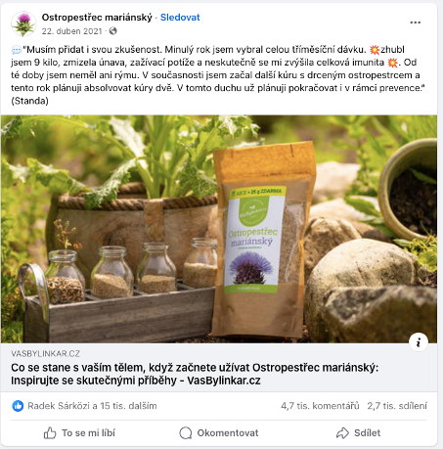

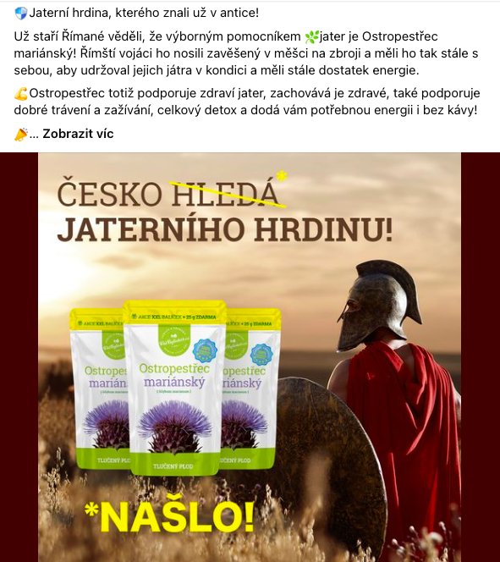

Ve skupině si vytvořte plán, který vám pomůže babičce vysvětlit, zda jí výrobek zakoupíte, nebo ne. Argumenty je nutné mít důkladně propracované, babička se nenechá snadno odradit. Sestavte několik otázek, na které budete hledat odpovědi.

Na základě diskuse může některé otázky navrhnout také učitel, např.:

* Proč lidé považují ostropestřec za zázračný?
* Které nemoci dokáže ostropestřec léčit nebo zmírnit?
* Jak se má ostropestřec užívat?
* Jaké jsou možné vedlejší účinky nebo kontraindikace?
* Kde se dá koupit ostropestřec?
* Jsou webové stránky, ze kterých se má ostropestřec koupit, důvěryhodné? Svou odpověď vysvětli.

Babička sice bude chtít slyšet tvé argumenty, ale zároveň příliš nemá trpělivost. Vyber z vyhledaných informací ty, které jsou nejpodstatnější a sepiš si je do takové podoby, aby je babička pochopila, tzn. jednoduše a srozumitelně zformulovaných vět. Rozhovor s babičkou si můžete zahrát.

Doplňující otázky:

* Má babička věřit reakcím v komentářích? Svou odpověď zdůvodni.
* Pokud by tě babička požádala o sdílení tohoto příspěvku, jak bys zareagoval?